ĐỀ SỐ 5
Câu 1: Một con lắc lò xo gồm một lò xo khối lượng không đáng kể, một đầu cố định và một đầu gắn với một viên bi. Con lắc này đang dao động điều hòa theo phương nằm ngang. Lực đàn hồi của lò xo tác dụng lên
- Viên bi luôn hướng về vị trí cân bằng của viên bi.
- Điểm cố định luôn là lực kéo.
- Viên bi luôn hướng theo chiều dương quy ước.
- Điểm cố định có độ lớn tier lệ nghịch với độ lớn viên bi.
Câu 2: Khi nói về một hệ dao động cưỡng bức ở giai đoạn ổn định, phát biểu nào dưới đây là sai?
- Tần số của hệ dao động cưỡng bức bằng tần số của ngoại lực cưỡng bức.
- Tần số của hệ dao động cưỡng bức luôn bằng tần số dao động riêng của hệ.
- Biên độ của dao động cưỡng bức phụ thuộc vào tần số ngoại lực cưỡng bức.
- Biên độ của hệ dao động cưỡng bức phụ thuộc vào biên độ ngoại lực cưỡng bức.
Câu 3: Cho hai dao động điều hòa cùng phương
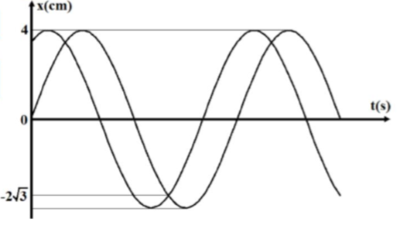
có đồ thị phụ thuộc thời gian của li độ như hình
vẽ. Dao động tổng hợp của hai dao động này có
biên độ là
- 8 cm. B. cm.
C. 2 cm. D. cm.
Câu 4: Mộ vật dao động điều hòa dọc theo trục Ox với phương trình Nếu chọn gốc tọa độ O tại vị trí cân bằng của vật thì gốc thời gian t = 0 là lúc vật.
- ở vị trí li độ cực đại thuộc phần dương của trục Ox.
- Qua vị trí cân bằng O ngược chiều dương của trục Ox.
- ở vị trí li độ cực tiểu thuộc phần âm của trục Ox.
- Qua vị trí cân bằng O theo chiều dương của trục Ox.
Câu 5: Dao động của một vật là tổng hợp của hai dao động điều hòa cùng phương có phương trình cm và cm. Tốc độ dao động cực đại của vật là
- 50 cm/s. B. 10 cm/s. C. 30 cm/s. D. 70 cm/s.
Câu 6: Một chất điểm dao động điều hòa với tần số Hz và biên độ 2 cm. Vận tốc của chất điểm tại vị trí cân bằng có độ lớn bằng
- 4 cm/s. B. 8 cm/s. C. 3 cm/s. D. 16 cm/s.
Câu 7: Hai dao động điều hòa cùng phương, có phương trình và là hai dao động
- Lệch pha B. Cùng pha. C. Ngược pha. D. Lệch pha
Câu 8: Khi nói về năng lượng của một vật dao động điều hòa, phát biểu nào sau đây là đúng?
- Cứ mỗi chu kì dao động của vật, có 4 thời điểm thế năng bằng động năng.
- Thế năng của vật đạt cực đại khi vật ở vị trí cân bằng.
- Động năng của vật đạt cực đại khi vật ở vị trí biên.
- Thế năng và động năng của vật biến thiên cùng tần số với tần số của li độ.
Câu 9: Dao động của một vật là tổng hợp của hai dao động điều hòa cùng phương, có phương trình lần lượt là: và (với x tính bằng cm, t tính bằng s). Khi qua vị trí có li độ bằng 12 cm, tốc độ của vật bằng
- 1 m/s. B. 10 m/s. C. 1 cm/s. D. 10 cm/s.
Câu 10: Một chất điểm dao động điều hòa với phương tình li độ (x tính bằng cm, t tính bằng s). tại thời điểm t = 0,25 s, chất điểm có vận tốc bằng
- cm/s. B. cm/s. C. cm/s. D. cm/s.
Câu 11: Cơ năng của một vật dao động điều hòa
- Biến thiên tuần hoàn theo thời gian với chu kỳ bằng một nửa chu kỳ dao động của vật.
- Tăng gấp đôi khi biên độ dao động của vật tăng gấp đôi.
- Bằng động năng của vật khi vật tới vị trí cân bằng.
- Biến thiên tuần hoàn theo thời gian với chu kỳ bằng chu kỳ dao động của vật.
Câu 12: Con lắc lò xo gồm vật nhỏ có khối lượng 200 g và lò xo nhẹ có độ cứng 80 N/m. Con lắc dao động điều hòa theo phương ngang với chiều dài quỹ đạo là 6 cm. Độ lớn vận tốc của vật ở vị trí cân bằng là
- 100 cm/s. B. 40 cm/s. C. 80 cm/s. D. 60 cm/s.
Câu 13: Khi xảy ra cộng hưởng cơ thì vật tiếp tục dao động
- Với tần số bằng tần số dao động riêng.
- Mà không chịu ngoại lực tác dụng.
- Với tần số lớn hơn tần số dao động riêng.
- Với tần số nhỏ hơn tần số dao động riêng.
Câu 14: Con lắc lò xo gồm vật nhỏ khối lượng 100 g gắn với một lò xo nhẹ. Con lắc dao động điều hòa theo phương ngang với phương trình (cm) (t đo bằng ms). Mốc thế năng ở vị trí cân bằng. Lấy Cơ năng của con lắc bằng
- 0,10 J. B. 0,05 J. C. 50 J. D. 50
Câu 15: Phát biểu nào sau đây là đúng khi nói về dao động tắc dần?
- Dao động tắt dần có biên độ giảm dần theo thời gian.
- Cơ năng của vật dao động tắt dần khôn đổi theo thời gian.
- Lực cản môi trường tác dụng lên vật luôn sinh công dương.
- Dao động tắt dần là dao động chỉ chịu tác dụng của nội lực.
Câu 16: Một chất điểm dao động điều hòa dọc theo trục Ox với phương trình (cm). Quãng đường đi được của chất điểm từ thời điểm t = 0 đến thời điểm t = 1,75 s là
- 70 cm. B. 50 cm. C. 40 cm. D. 20 cm.
Câu 17: Khi một vật dao động điều hòa thì
- Lực kéo về tác dụng lên vật có độ lớn cực đại khi vật đi qua vị trí cân bằng.
- Gia tốc của vật có độ lớn cực đại khi vật ở vị trí cân bằng.
- Lực kéo về tác dụng lên vật có độ lớn tỉ lệ với bình phương biên độ.
- Vận tốc của vật có độ lớn cực đại khi vật đi qua vị trí cân bằng.
Câu 18: Một con lắc lò xo gồm một lò xo có độ cứng k, một đầu cố định và một đầu gắn với ột viên bị nhỏ khối lượng m. Con lắc này đang dao động điều hòa có cơ năng
- Không phụ thuộc thời gian.
- Tỉ lệ với bình phương chu kì dao động.
- Không phụ thuộc vào độ cứng k của lò xo.
- Tỉ lệ nghịch với khối lượng m của viên bi.
Câu 19: Khi nói về dao động điều hòa, phát biểu nào sau đây đúng?
- Dao động của con lắc lò xo luôn là dao động điều hòa.
- Cơ năng của dao động điều hòa không phụ thuộc vào biên độ dao động.
- Hợp lực tác dụng lên vật dao động điều hòa luôn hướng về vị trí cân bằng.
- Dao động của con lắc đơn luôn là dao động điều hòa.
Câu 20: Một vật dao động điều hòa trên mặt phẳng ngang nhờ đệm từ trường với tốc độ trung bình trong một chu kì là v. Đúng thời điểm t = 0, tốc độ của vật bằng 0 thì đệm từ trường bị mất do ma sát trượt nhỏ nên vật dao động tắt dần chậm cho đến khi dừng hẳn. Tốc độ trung bình của vật từ lúc t = 0 đến khi dừng hẳn là 100 (cm/s). Giá trị v bằng
- 0,25 cm/s. B. 200 cm/s. C. 100 cm/s. D. 0,5 m/s.
Câu 21: Con lắc lò xo treo trên mặt phẳng nghiêng với góc nghiêng Nâng vật lên đến vị trí lò xo không biến dạng và thả không vận tốc ban đầu thì vật dao động điều hòa theo phương trùng với trục của lò xo, khi vận tốc của vật là 1 m/s thì gia tốc của vật là 3 Lấy gia tốc trọng trường 10 Tần số góc bằng
- 2 rad/s. B. 3 rad/s. C. 4 rad/s. D. rad/s.
Câu 22: Một chất điểm tham gia đồng thời hai dao động điều hòa trên trục Ox có phương trình: Phương trình dao động tổng hợp cm. Giá trị bằng
- B. 0,6. C. 0,5. D. 0,8.
Câu 23: Dưới tác dụng của một lực (với t đo bằng giây) vật có khối lượng 400 g dao động điều hòa. Biên độ dao động của vật là
- 18 cm. B. 8 cm. C. 32 cm. D. 30 cm.
Câu 24: Con lắc lò xo gồm vật nhỏ nặng 1 kg thực hiện đồng thời hai dao động điều hòa theo phương thẳng đứng, theo các phương trình: (cm) và (cm) (Gốc tọa độ trùng với vị trí cân bằng, t đo bằng giây s. Lấy gia tốc trong trường g = 10). Lực cực đại mà lò xo tác dụng lên vật là
- 10 N. B. 20 N. C. 25 N. D. 0,25 N.
Câu 25: Một vật thực hiện đồng thời hai dao động điều hòa: và Dao động tổng hợp có phương trình Nếu A₂ đạt cực tiểu thì bằng bao nhiêu?
- B. C. D.
Câu 26: Hai dao động điều hòa (1) và (2) cùng phương, cùng tần số và cùng biên độ 4 cm. Tại một thời điểm nào đó, dao động (1) có li độ cm, đang chuyển động ngược chiều dương, còn dao động (2) có li độ 2 cm theo chiều dương. Lúc đó, dao động tổng hợp của hai dao động trên có li độ bao nhiêu và đang chuyển động theo chiều nào?
- x = 8 cm và chuyển động ngược chiều dương.
- x = 5,4 cm và chuyển động ngược chiều dương.
- x = 5,46 cm và chuyển động theo chiều dương.
- x = 8 cm và chuyển động theo chiều dương.
Câu 27: Một vật tham gia đồng thời hai dao động điều hòa cùng phương: với Biết phương trình dao động tổng hợp Hãy xác định
- B. C. D. 0.
Câu 28: Hai chất điểm dao động điều hòa với chu kì T, lệch pha nhau với biên độ lần lượt là A và 2A, trên hai trục tọa độ song song cùng chiều, gốc tọa độ nằm trên đường vuông góc chung. Khoảng thời gian nhỏ nhất giữa hai lần chúng ngang nhau là
- T/2. B. T. C. T/3. D. T/4.
Câu 29: Một chất điểm dao động điều hòa với chu kì T. Khoảng thời gian trong một chu kỳ để vật có tốc độ lớn hơn 0,5 tốc độ cực đại là
- T/3. B. 2T/3. C. T/6. D. T/2.
Câu 30: Vật dao điều hòa dọc theo trục Ox (với O là vị trí cân bằng), với chu kì 2 (s), với biên độ A. Sau khi dao động được 4,25 (s) vật ở li độ cực tiểu. tại thời điểm ban đầu vật đi theo chiều
- Dương theo vị trí có li độ B. Âm qua vị trí có li độ
C. Dương qua vị trí có li độ A/2. D. Âm qua vị trí có li độ A/2.
Câu 31: Một chất điểm dao động điều hòa với chu kì T. Trong khoảng thời gian ngắn nhất đi từ vị trí có li độ x = A/2 đến vị trí x = -A/2, chất điểm có tốc độ trung bình là
- 6A/T. B. 4,5A/T. C. 1,5A/T. D. 4A/T.
Câu 32: Một chất điểm tham gia đồng thời hai dao động điều hòa cùng phương cùng tần số. Dao động thứ nhất có phương trình li độ dao động thứ hai có phương trình li độ Biết Khi dao động thứ nhất có li độ 1 cm và tốc độ 12 cm/s thì dao động hai có tốc độ bằng
- 3 cm/s. B. 4 cm/s. C. 9 cm/s. D. 12 cm/s.
Câu 33: Một con lắc lò xo dao động với tần số góc 20 rad/s. Tại thời điểm t₁ và t₂ = t₁ vật có thế năng (mốc ở vị trí cân bằng của vật) Bằng bốn lần động năng. Giá trị nhỏ nhất của là
- 0,111 s. B. 0,046 s. C. 0,500 s. D. 0,750 s.
Câu 34: Con lắc lò xo có khối lượng 1 kg, dao động điều hòa với cơ năng 125 mJ theo phương trình cm. Tại thời điểm ban đầu vật có vận tốc 25 cm/s và gia tốc Pha ban đầu bằng
- B. C. D.
Câu 35: Môt con lắc đơn có chiều dài dây treo 50 cm và vật nhỏ có khối lượng 0,04 kg mang điện tích được co là điện tích điểm. Con lắc dao động điều hòa trong điện trường đều mà véc tơ cường độ điện trường có độ lớn E = 40 V/cm và hướng thẳng đứng lên trên, tại nơi có gia tốc trọng trường g = 9,79 Chu kì dao động điều hòa của con lắc là
- 2,4 s. B. 1,05 s. C. 1,66 s. D. 1,2 s.
Câu 36: Con lắc lò xo đang dao động điều hòa theo phương ngang với biên độ A = Biết lò xo có độ cứng k = 50 (N/m), vật dao dao động có khối lượng m = 200 (g), lấy Khoảng thời gian trong một chu kỳ để lò xo dãn một lượng lớn hơn cm là
- 2/15 (s). B. 1/15 (s). C. 1/3 (s). D. 0,1 (s).
Câu 37: Một con lắc lò xo có thể dao động không ma sát dọc theo trục Ox nằm ngang với chu kì T. Lúc t = 0, vật dao động đang đứng yên tại vị trí cân bằng, người ta tác dụng lực không đổi có phương trùng với trục Ox (sao cho hệ dao động điều hòa). Thời điểm lần đầu tiên vật đổi chiều chuyển động là
- T/4. B. T/2. C. T. D. 5T/12.
Câu 38: Một vật dao động điều hòa với biên 13 cm. Lúc t = 0 vật đang ở biên dương. Sau khoảng thời gian t₀ (kể từ lúc ban đầu chuyển động) thì vật cách O một đoạn 12 cm. Vật sau khoảng thời gian 2t₀ (kể từ lúc ban đầu chuyển động) vật cách O một đoạn bao nhiêu?
- 9,15 cm. B. 5 cm. C. 6 cm. D. 2 cm.
Câu 39: Một con lắc lò xo có tần số góc riêng rơi tự do mà trục lò xo thẳng đứng, vật nặng bên dưới. Ngay khi con lắc có vận tốc 42 cm/s thì đầu trên lò xo bị giữa lại. Tính vận tốc cực đại của con lắc.
- 60 cm/s. B. 58 cm/s. C. 73 cm/s. D. 67 cm/s.
Câu 40: Cho hai con lắc lò xo giống hệt nhau kích thích cho hai con lắc dao động điều hòa cùng pha nhưng với biên độ lần lượt là 2A và A. Chọn gốc thế năng tại vị trí cân bằng của hai con lắc. Khi động năng của con lắc thứ nhất là 0,6 J thì thế năng của con lắc thứ hai là 0,05 J. Khi thế năng của con lắc thứ nhất là 0,4 J thì động năng cỉa con lắc thứ 2 là
- 0,6 J. B. 0,4 J. C. 0,24 J. D. 0,1 J.

ĐÁP ÁN
1-A | 2-B | 3-D | 4-C | 5-B | 6-B | 7-C | 8-A | 9-A | 10-C
11-C | 12-D | 13-A | 14-C | 15-A | 16-A | 17-D | 18-A | 19-C | 20-B
21-C | 22-B | 23-B | 24-B | 25-C | 26-C | 27-B | 28-A | 29-B | 30-B
31-A | 32-C | 33-B | 34-A | 35-B | 36-A | 37-B | 38-A | 39-B | 40-D

HƯỚNG DẪN GIẢI
Câu 1: Chọn A.
Lực đàn hồi của lò xo tác dụng lên viên bi luôn hướng về vị trí cân bằng của viên bi.
Câu 2: Chọn B.
Tần số của hệ dao động cưỡng bức chỉ bằng tần số dao động riêng của hệ khi có cộng hưởng (nói luôn luôn bằng là sai).
Câu 3: Chọn D.
Từ đồ thị suy ra: và vật 1 dao động sớm pha hơn dao động 2 là
Tính:
Câu 4: Chọn C.
Khi t = 0 thì x = -A.
Câu 5: Chọn B.
Tính:
Câu 6: Chọn B.
Vận tốc cực đại:
Câu 7: Chọn C.
Vì nên hai dao động ngược pha.
Câu 8: Chọn A.
Khi có 4 thời điểm thế năng bằng động năng.
Câu 9: Chọn A.
Tính:
Câu 10: Chọn C.
Từ:
Câu 11: Chọn C.
Cơ năng của một vậ dao động điều hòa bằng động năng của vật khi vật tới vị trí cân bằng.
Câu 12: Chọn D.
Vận tốc cực đại:
Câu 13: Chọn A.
Khi xảy ra cộng hưởng cơ thì vật tiếp tục dao động với tần số bằng tần số dao động riêng.
Câu 14: Chọn C.
Cơ năng của con lắc:
Câu 15: Chọn A.
Dao động tắt dần có biên độ giảm dần theo thời gian.
Câu 16: Chọn A.
Vì vật xuất phát từ vị trí biên và t = 1,75 s = 7.T/4 nên S = 7A = 70 cm.
Câu 17: Chọn D.
Vận tốc của vật có độ lướn cực đại khi vật qua vị trí cân bằng.
Câu 18: Chọn A.
Cơ năng: không phụ thuộc vào thời gian.
Câu 19: Chọn C.
Hợp lực tác dụng lên vật dao động điều hòa luôn hướng về vị trí cân bằng.
Câu 20: Chọn B.
Tốc độ trung bình trong một chu kì của vật dao động điều hòa cũng chính là tốc độ tủng bình trong thời gian dài:
Tốc độ trung bình trong cả quá trình của vật dao động tắt dần là:
Câu 21: Chọn C.
Câu 22: Chọn B.
Câu 23: Chọn B.
Câu 24: Chọn B.
Câu 25: Chọn C.
Ta thấy: có thể xem x₂ là tổng hợp 2 dao động x và (-x₁). Để A₂ = min thì x và (-x₁) phải ngược pha nhau, tức là x cùng pha với x₁, hay Khi đó,
Câu 26: Chọn C.
Cách 1: Chọn thời điểm khảo sát là thời điểm ban đầu t = 0 thì phương trình dao động của các chất điểm lần lượt là:
Phương trình dao động tổng hợp (bằng phương pháp cộng các hàm lượng giác):
Tại thời điểm ban đầu li độ tổng hợ Pha ban đầu của dao động tổng hợp thuộc góc phần tư thứ IV nên vật đang chuyển động theo chiều dương.
Cách 2:
Li độ tổng hợp: véc tơ tổng hợp nằm ở góc phần tư thứ IV nên hình chiếu chuyển động theo chiều dương.
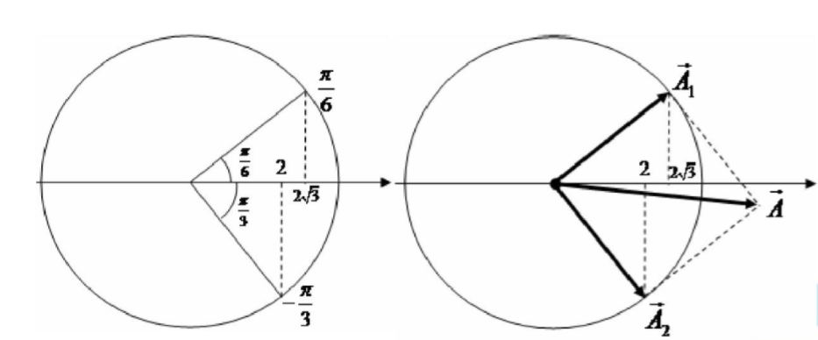
Câu 27: Chọn B.
Câu 28: Chọn A.
Giả sử chúng ta gặp nhau ở li độ x₁, sau nửa chu kì thì chúng lại gặp nhau ở li độ -x₁. Khoảng thời gian hai lần liên tiếp gặp nhau T/2.
Câu 29: Chọn B.
Để thì vật ở trong đoạn Trong một chu kì thì khoảng thời gian ở trong đoạn này là
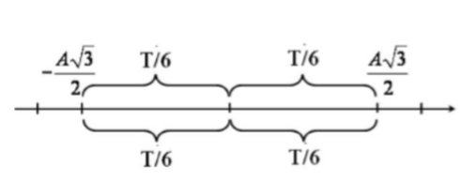
Câu 30: Chọn B.
Câu 31: Chọn A.
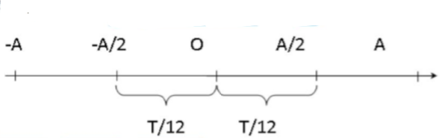
Câu 32: Chọn C.
Đạo hàm hai vế phương trình:
Câu 33: Chọn B.
Từ Vì nên nhỏ nhất:
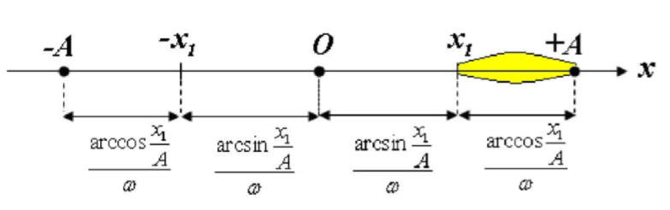
Câu 34: Chọn A.
Câu 35: Chọn B.
Câu 36: Chọn A.
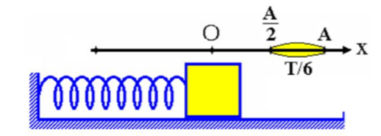
Để lò xo dãn lớn hơn thì vật có li độ nằm trong khoảng x = A/2 đến x = A:
Câu 37: Chọn B.
Khi chưa có lực F tác dụng, vật ở vị trí cân bằng là Oc. Khi có lực F tác dụng, vị trí cân bằng dịch đến O_{m,} lúc này O_{c} và M là các vị trí biên. Nên thời gian đi từ O_{c} đến M là T/2.
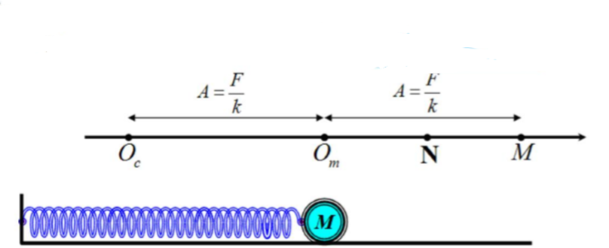
Câu 38: Chọn A.
Khi t = 0 vật xuất phát từ vị trí biên dương nên
Khi t = t₀ thì
Khi t = 2t₀ thì
Câu 39: Chọn B.
Khi con lắc lò xo đang rơi tự do thì lò xo không biến
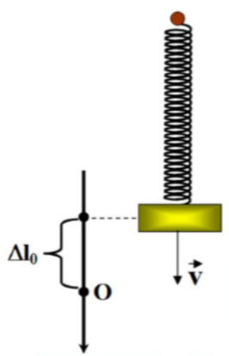
dạng. Ngay khi đầu trên lò xo bị giữ lại, độ li độ của
vật đúng bằng độ dãn của lò xo tại VTCB:
và lúc này vật có
vận tốc
Biên độ dao động và vận tốc dao động cực đại lần lượt là:
Câu 40: Chọn D.
Vì hai dao động cùng tần số cùng pha nên tỉ số động năng bằng tỉ số thế năng bằng tỉ số cơ năng:
Khi thì
Khi thì
Suy ra:

